Российский и мировой рынок сахара

Уборка сахарной свеклы в Российской Федерации - данные Союзроссахара на 10 ноября
Согласно данным Союзроссахара - по состоянию на 10 ноября т.г. уборку сахарной свеклы ведут хозяйства Южного, Северо-Кавказского, Центрального и Приволжского федеральных округов.
Убрано 981,0 тыс. га (96,0 % площади посевов) при средней урожайности 378 центнера с гектара. Завершили уборку хозяйства Брянской, Рязанской и Саратовской областей.

Россия — мировой лидер по производству сахарной свеклы
Россия — мировой лидер по производству сахарной свеклы, ежегодный валовой сбор (в среднем за последние 5 лет) составляет 37,6 млн. тонн, что на 28,5% больше в сравнении с предыдущим пятилетним периодом, где средний валовой сбор находился на уровне 26,9 млн. тонн.
Основными зонами сева сахарной свеклы являются Центральный, Приволжский и Южный федеральные округа, где сосредоточено 55%, 21% и 17% посевных площадей соответственно.
Лидерами по валовому сбору сахарной свеклы являются Краснодарский край (6,3 млн. тонн), Тамбовская область (3,8 млн. тонн), Липецкая область (3,8 млн. тонн) и Воронежская область (3,7 млн. тонн).
По данным Союзроссахара, в настоящий момент в Российской федерации имеется 69 действующих свеклоперерабатывающих заводов. Большая часть из них находится в Краснодарском крае (11 заводов), Воронежской области (9 заводов) и Курской области (8 заводов). Общая производственная мощность по состоянию на 2 ноября по России составляет 304,1 тыс. тонн переработки свеклы в сутки (в 2014 году — 267,8 тыс. тонн в сутки).
Общая выработка сахара на свеклоперерабатывающих заводах России за сутки находится на уровне 46,3 тыс. тонн (в 2014 году — 42,4 тыс. тонн в сутки).

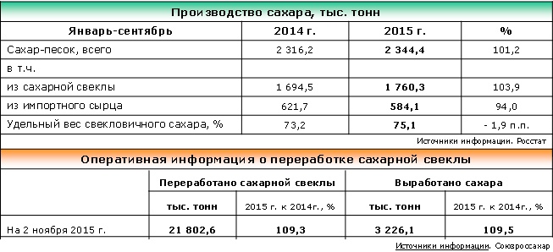
По данным Союза сахаропроизводителей России по состоянию на 2 ноября т.г. (с августа 2015 г.) работают 69 заводов по переработке сахарной свеклы; переработано 21 802,6 тыс. т (на 9,3% больше, чем за аналогичный период 2014 года), выработано 3 226,1 тыс. т (на 9,5% больше, чем за аналогичный период 2014 года).
По данным Росстата объем производства сахара-песка в январе-сентябре 2015 года – 2 344,4 тыс. т, что на 1,2% больше, чем за аналогичный период 2014 года.
Объем импорта в Россию сахара белого (по данным ФТС России и Белстата) в январе-августе 2015 года уменьшился на 23,8% и составил 227,6 тыс. т (в январе-августе 2014 года –298,5 тыс. т).
По данным ФТС России по состоянию на 25 октября 2015 г. импорт сахара-сырца с начала текущего года составил 490,5 тыс. т, что на 11,8% меньше аналогичного периода 2014 года (556,0 тыс. т).
За неделю оптовая цена на сахар в ЮФО выросла на 0,5% (-1,5% с начала года) и составила 39,40 руб./кг.
Цены промышленных производителей в сентябре 2015 г. составили: на сахар белый свекловичный – 36,48 руб./кг (+1,7% с начала месяца, +27,1% с начала года), на сахар белый тростниковый – 37,23 руб./кг (-2,8% с начала месяца, +8,3% с начала года).
Потребительская цена по состоянию на 2 ноября 2015 г. сложилась на уровне 53,35 руб./кг и за неделю снизилась на 0,9% (+ 16,3% с начала года).

С 3 по 9 ноября 2015 года потребительские цены на сахар снизились на 0,6%
За прошедшую неделю - с 3 по 9 ноября 2015 года - в России потребительские цены на сахар снизились на 0,6%, об этом сообщили в пресс-службе Росстата. С начала ноября 2015г. потребительские цены на сахар снизились на 0,8%, а с начала года (к концу декабря 2014г.) - выросли на 15,6%.

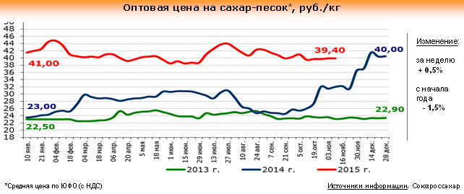

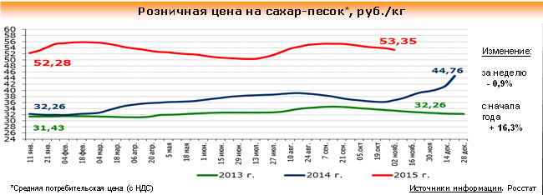

Импорт сахара в РФ из стран дальнего зарубежья за октябрь 2015г. составил $20,3 млн.
Импорт сахара из стран дальнего зарубежья в октябре 2015г. составил 20,3 млн. долларов США. При этом, стоимостной объем ввоза сахара в октябре по сравнению с прошлым месяцем уменьшился на 18,7%, а в годовом исчислении (октябрь 2015г. к октябрю 2014г.) - на 36,4%. Об этом сообщили в Федеральной таможенной службе РФ.

За 10 месяцев 2015 года Россия поставила на экспорт по ж/д 8,5 тыс. тн. белого сахара
По данным мониторинга ж/д отгрузок Sugar.Ru, за 10 месяцев 2015 года Россия поставила на экспорт 8546 тн. белого сахара, 52% экспорта произведено в Казахстан.

Краснодарский край

Подсластить кризис: на Кубани восстановят сахарные заводы
Кризис несильно отразился на сахарной отрасли Краснодарского края: регион — лидер по выращиванию сахарной свеклы, планирует в 2016г. возродить 2 сахзавода и нарастить объемы. Но все равно проблемы в отрасли еще остаются.
По словам начальника управления пищевой и перерабатывающей промышленности Минсельхоза Кубани Сергея Михайлова, в 2015г. край планирует получить 1 млн. 30 — 1 млн. 50 тонн белого сахара. Это сопоставимо с уровнем прошлого года (1,05 млн. тонн). На 27 октября выработано 892 тыс. тонн сахара.
Лидеры по валовому сбору сахарной свеклы в РФ (2014г., данные — Минсельхоз РФ):
Краснодарский край — 6,7 млн. тонн
Воронежская область — 3,6 млн. тонн
Курская область — 3,1 млн. тон
Всего же 14 заводов края, которые работают в этом сезоне, должны переработать 8,2 млн. тонн сахарной свеклы (в том числе привозное сырье из Ставропольского края и Ростовской области - 1 млн. тонн). Площадь посевов сахарной свеклы в Краснодарском крае в 2015г. составила 154,1 тыс. га. "Свекла — хороший предшественник в севообороте для зерновых культур, думаю, ее посевы в крае будут увеличиваться", — считает Михайлов.
Однако по данным замначальника отдела растениеводства Минсельхоза края Надежды Малышевой, площадь под сахарную свеклу в крае в 2016г. серьезно увеличиваться не будет и достигнет показателей текущего года — 150 га. "Два-четыре гектара не считаются отклонением", — пояснила она.
В то же время предпосылки для расширения сырьевой базы в крае есть: в следующем году должны заработать 2 простаивающих сахарных завода в Тимашевском и Курганинском районе, утверждает Михайлов.
По его словам, для обоих заводов нашлись инвесторы. Озвучить названия компаний в минсельхозе отказались. Известно лишь, что инвесторы уже ведут переговоры с аграриями этих районов на предмет обеспечения заводов сырьем. "Пока не могу сказать, насколько вырастет объем переработки в крае, это будет зависеть от объемов сырья, которые указанные заводы возьмут. Но в следующем году точно будет работать 16 заводов", — сообщил Михайлов
По словам исполнительного директора Ассоциации "Кубаньсахарпром" Алексея Каткова, тренд на импортозамещение не сильно повлиял на отрасль. "Россия в этом году произведет 5 млн. тонн сахара, для страны этого вполне достаточно", — говорит он.
Согласен с ним и Михайлов. По его данным, краевая потребность в сахаре составляет 140 тыс. тонн в год. "Остальное идет в другие регионы. Кроме того, ушел с рынка украинский сахар, что тоже плюс", — объяснил он
В то же время, как считают аналитики, потенциал наращивания объемов производства сахара еще есть. "Ежегодная потребность России в сахаре составляет 5,4-5,6 млн. тонн. Ресурсы этого продукта складываются из собственного производства сахара и импорта сахара-сырца в объеме 2,1-2,3 млн. тонн", — отметила "РБК-Юг" аналитик ИФК "Солид" Елена Юшкова.
По ее данным, основные импортёры сахара в РФ: Бразилия (48% от всего импорта), Белоруссия (33%), Таиланд (4,2%), Гватемала (3,8%).
Руководитель проектов практики АПК Консалтинговой группы «НЭО Центр» Владимир Шафоростов считает, что в 2015г. внутреннее производство сахара в стране ожидается на уровне 95% емкости рынка. "Таким образом, серьезного дефицита на внутреннем рынке нет, но при этом перспективы импортозамещения по-прежнему сохраняются", — добавил он.
Импортные семена для российской свеклы
Аналитики называют и проблемы, которые есть в отрасли. Среди них, по мнению Юшковой, недостаток производства и заготовки сахарной свеклы с определенными качественными характеристиками для переработки.
Также она называет высокий моральный и физический износ основного технологического оборудования. Из-за этого российские производители менее конкурентоспособны на внутреннем и внешнем рынке. Развитие отрасли сдерживает и неразвитая инфраструктура хранения, транспортировки и логистики.
Помимо этого, важной проблемой отрасли является 100%-ная зависимость от импортных семян сахарной свеклы. Однако, по словам Каткова, определенные шаги, чтобы избавиться от зависимости, уже делаются.
"В Воронежской и Белгородской областях уже есть цеха по производству семян. Правда, они работают на импортном сырье. Но треть необходимых стране посевных единиц производим. Как пример можно привести также Успенский сахарный завод. На его агрофирмах начато производство самих семян", — пояснил Катков.
Кроме того, в планах властей Краснодарского края создание комплекса из 8 селекционно-генетических центров для производства и выведения семян растениеводческих культур (включая сахарную свеклу). Реализация этой идеи должна быть проведена в 2016-2021гг. в рамках утвержденной стратегии развития семеноводства в крае.

Заводы Кубани выработали более одного миллиона тонн сахара
В четвертый раз за последние годы сахарными заводами Краснодарского края преодолён рубеж в выработке более одного миллиона тонн сахара из сахарной свеклы.
Это огромный вклад всех сахаропроизводителей и свекловодов.
С начала переработки сахарными заводами заготовлено порядка 8 миллионов тонн сахарной свеклы урожая 2015 года. Фактически переработано более 7,4 миллиона тонн сахарной свеклы. Выработка сушеного жома составила порядка 250 тысяч тонн, мелассы более 300 тысяч тонн.
Лидерами по выработке сахара являются: ОАО «Сахарный завод «Ленинградский», АО «Успенский сахарник», ОАО «Викор».

Павловский сахар оценили по максимуму
На торгах по продаже имущества ОАО «Павловский сахарный завод» цена актива возросла более чем в два раза - до 2,4 млрд. руб. Победителем аукциона стало ООО «Регион», имеющее отношение к ГК «Краснодарзернопродукт». В аукционе также участвовали еще три компании. Эксперты называют предложенную на торгах цену как самую высокую по отрасли в России, что не вполне соответствует текущей ситуации на рынке, но актив может быть интересен крупному участнику рынка в среднесрочной перспективе.
На сайте электронной площадки «Тендер Гарант» размещены итоговые документы торгов по продаже имущественного комплекса ОАО «Павловский сахарный завод». Согласно документам, в торгах победило ООО «Регион».
Сахарный завод мощностью переработки 4,7 тыс. т сырья в сутки находится в процедуре банкротства с 2008 года, причиной банкротства стал долг перед Россельхозбанком в сумме 2 млрд. руб., с 2011 года завод находился в управлении структур концерна «Покровский» (Ростов-на-Дону), который получил от банка право требования основной части долга. В ноябре текущего года конкурсный управляющий Константин Коваленко выставил на торги имущественный комплекс предприятия (здания, сооружения, оборудование, право аренды земли, дебиторская задолженность), начальная цена продажи была определена в 1 млрд. 25 млн. руб., имущество должника как сельскохозяйственной организации подлежало реализации в составе единого лота.
В торгах на площадке «Тендер Гарант» участвовали АО «Агрокомплекс им. Н. Ткачева», ООО «АФ „Урожайная“», ООО «Регион» и ИП Самвел Акопов (Ростов-на-Дону). Как следует из итогового протокола торгов, АО «Агрокомплекс» не сделало ни одного предложения по цене, а остальные участники торгов за два часа подняли начальную цену в 2,4 раза. В итоге победителем с ценой 2,4 млрд. руб. стало ООО «Регион». Директор ООО Алексей Юрченко воздержался от комментариев по поводу торгов, ссылаясь на то, что сделка еще не закрыта.

Информация о ходе уборки сахарной свеклы в Краснодарском крае на 12.11.15г.
НАИМЕНОВАНИЕ | Ед. изм. | 2015 год |  |  | на эту дату  2014 | + - к  2014г.
 |  | Намеч. | Факт. | %
Фактически убрано | т.га | 154,2 | 149,6 | 97 | 133,5 | 16,1
Валовой сбор | т.тн |  | 6 971,3 |  | 6 593,0 | 378,3
Урожайность | ц/га |  | 466,1 |  | 494,0 | -27,9

По состоянию на 12 ноября т.г, сахарной свеклы убрано 149,6 тыс. га или 97% от общей площади этой культуры. В следующих районах продолжается сбор урожая сахарной свеклы: Белоглинский, Крыловской, Кущевский, Ленинградский, Новопокровский, Староминский, Брюховецкий, Кореновский, Новокубанский, Успенский.
Средняя урожайность по Краснодарскому краю составляет 466,1 ц/га, что ниже по сравнению с урожайностью 2014г. на эту же дату на -27,9 ц/га. Максимальная урожайность отмечена в следующих районах: Красноармейский район -540 ц/га, Ейский район- 540,2 ц/га, Выселковский район – 542,3 ц/га, Калининский- 561ц/га,

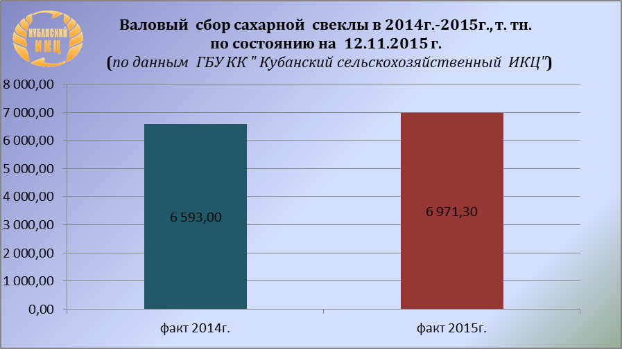

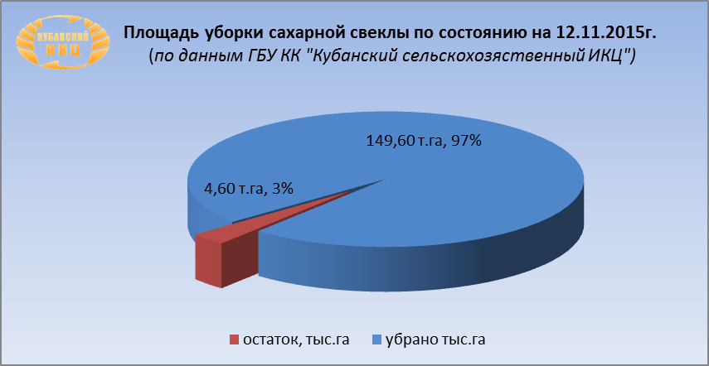

Индекс потребительских цен на сахар в Краснодарском крае
(по данным krsdstat)
Наименование | 2015г.
 | 19 октября к  12 октября | 26 октября к  19 октября | 2 ноября к  26 октября | 9 ноября к  2 ноября
Сахар-песок | 100,6 | 100,02 | 99,9 | 99,0

Потребительские цены на сахар в городах Краснодарского края на 09.11.2015г.
(по данным krsdstat)
Город | Средние цены за кг., руб.
Краснодарский край | 53,09
Краснодар | 52,07
Армавир | 48,66
Ейск | 53,73
Новороссийск | 55,00
Сочи | 58,70
Туапсе | 56,18

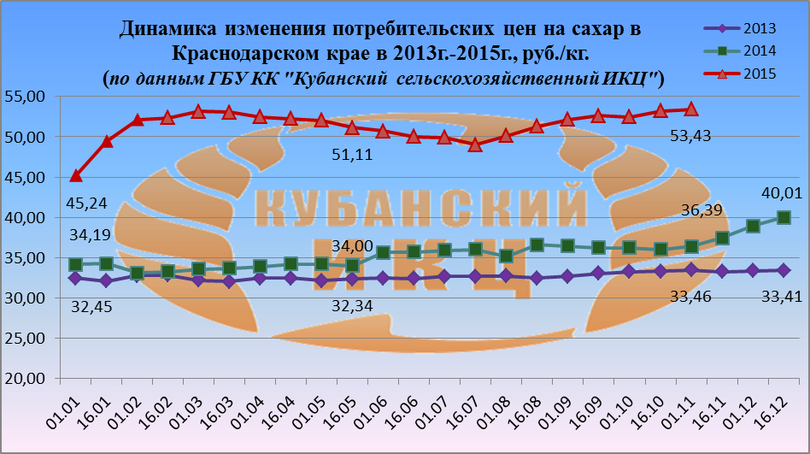
На 01.11.2015г. по данным ГБУ КК «Кубанский сельскохозяйственный ИКЦ» средняя потребительская цена за 1 кг. сахара составляет 53 руб. 43.коп. По сравнению с аналогичными периодами 2013г. и 2014г. увеличение составило +59,7% и +46,8% соответственно. По сравнению с началом т.г. розничная цена сахара в Краснодарском крае возросла на 18,1%.

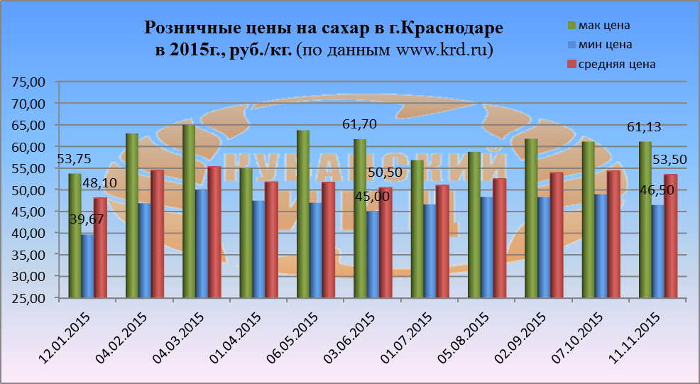

Средние розничные цены на сахар в г. Краснодаре на 11.11.2015г. сложились следующим образом: максимальное среднее значение потребительской цены на сахар в г. Краснодаре остановилось на уровне 61 руб.13 коп. Минимальная цена за 1 кг. сахара в столице Кубани составляет 46 руб. 50 коп. Средняя розничная цена 1 кг. сахара равна 53 руб.50 коп., что выше по сравнению с данными за 12.01.2015г. на +11,2%.

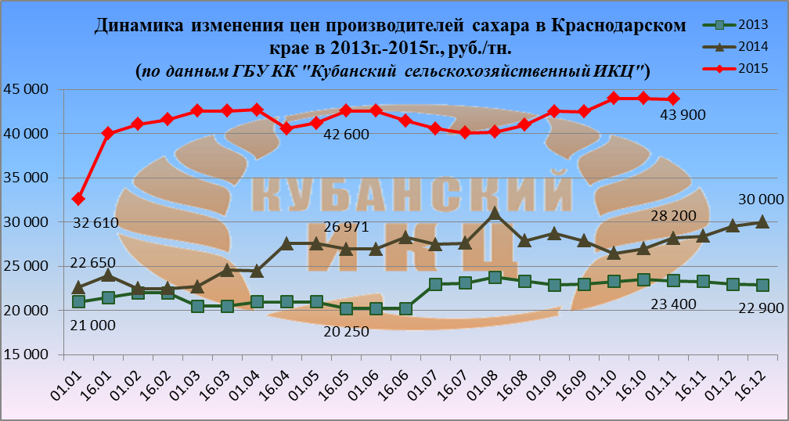

На 01.11.2015г. по данным ГБУ КК «Кубанский сельскохозяйственный ИКЦ» средняя цена производителей сахара в Краснодарском крае составляет 43 900 руб. за 1 тн. По сравнению с аналогичными периодами 2013г. и 2014г. увеличение составило +87,6% и +55,7% соответственно. По сравнению с началом т.г. цена сахара у производителей в Краснодарском крае возросла на 34,6%.

Мировой рынок сахара

Дефицит сахара в 2015/2016 сельхозгоду превысит 3,5 млн. тонн - Международная организация по сахару
Дефицит сахара на мировом рынке в 2015/2016 сельхозгоду (сахарный год - с октября по сентябрь) составит 3,537 млн. тонн против профицита почти в 2,2 млн. тонн в прошлом сельхозгоду. В будущем дефицит может достичь 6 млн.тонн. Такой прогноз сделан в ноябрьском обзоре Международной организации по сахару (ICO), передает Финмаркет. Мировое производство сахара оценивается в 169,4 млн. тонн, что на 2 млн. тонн меньше, чем в прошлом сельхозгоду. Снижение произойдет из-за спада производства в ЕС, Индии и на Украине. Причем этот спад не удастся компенсировать за счет роста производства в Бразилии, отмечается в отчете. Мировое потребление сахара в этом сельхозгоду вырастет на 2,2% - почти до 173 млн. тонн. Переходящие запасы сахара, хоть и сократятся почти на 3,6 млн. тонн, до 81,8 млн. тонн, но все равно остаются высокими, говорится в отчете.
Согласно прогнозу ICO, производство свекловичного сахара в РФ в этом году вырастет до 4,9 млн. тонн против 4,435 млн. тонн в прошлом году.
ICO прогнозирует незначительный рост мирового производства сахара в будущем сельхозгоду. В то же время мировое потребление может вырасти примерно на 3 млн. тонн. "В результате дефицит в 6 млн. тонн - на горизонте, что предвещает продолжение дефицита, по крайней мере, еще на один сезон", - говорится в обзоре.

В ноябре 2015 года пошлина на импорт сахара-сырца в ТС составит $250/тн
В ноябре 2015 года пошлина на импорт сахара-сырца в Таможенный союз не изменится и составит $250/тн. В декабре 2015 года пошлина снизится до $240/тн. Это связано с ростом биржевой цены на сахар-сырец, среднемесячная цена на который на бирже "The ICE" в октябре составила $311,70/тн

Украине выросли оптовые цены на сахар
Средняя оптовая цена на сахар в Украине с 8 октября по 4 ноября выросла на 12% и продолжит рост из-за подорожания импортных составляющих производства по мере девальвации гривни. Об этом 9 ноября сообщила пресс-служба ГП "Госвнешинформ". По словам эксперта "Госвнешинформа" Антона Порембского, рост цен связан как с необоснованными спекуляциями в отношении возможного дефицита сахара в текущем сезоне, так и с реальным ростом себестоимости производства данного продукта в связи с девальвацией гривни.
"Несмотря на неплохую урожайность сахарной свеклы в этом году, ее сахаристость, практически одного уровня оценки потребления и предложения сахара в текущем сезоне, цены на него в Украине будут все-таки расти из-за роста цен на импортные составляющие себестоимости производства данного продукта по мере девальвации национальной валюты", – отметил он.
Также эксперт напомнил, что в 2015 г. посевные площади под сахарной свеклой в Украине существенно сократились, что приведет к меньшему производству сахара по сравнению с 2014 г., однако потребность внутреннего рынка будет полностью покрыта за счет запасов. Согласно данным, полученным в Государственной службе статистики Украины: в октябре 2015г. по сравнению с прошлым месяцем цены на сахар от производителей увеличились на 14,4%. С начала года (к декабрю 2014г.) цены на сахар от производителей выросли на 62%, а в годовом исчислении (октябрь 2015г. к октябрю 2014г.) - на 50,3%.

В Казахстане за октябрь 2015г. цены на сахар от производителей выросли на 13,3%
Согласно данным, полученным в Агентстве Республики Казахстан по статистике: в октябре 2015г., относительно предыдущего месяца цены на сахар от производителей выросли на 13,3%, а с начала года (к декабрю 2014г.) - на 19,1%.

Беларусь: В октябре 2015 года рост потребительских цен на сахар составил 4,8%.
Согласно данным, полученным в Национальном статистическом комитете Республики Беларусь:
в октябре 2015г. (к сентябрю) потребительские цены на сахар выросли на 4,8%. С начала года (по сравнению с декабрем 2014г.) потребительские цены на сахар в Беларуси выросли на 24,4%, а в годовом исчислении (октябрь 2015г. к октябрю 2014г.) - на 24,4%.

Беларусь: Выработано более 300 тыс. тонн сахара из сахарной свеклы урожая 2015 года
По оперативной информации Минсельхозпрода на 12 ноября текущего года в Беларуси сахарная свекла убрана с 97,8 % площадей, подлежащих уборке (на аналогичную дату 2014г. – 98,9 %). Накопано 3321,6 тыс. тонн сахарной свеклы нового урожая (2014г. – 4669,1 тыс. тонн). Сахаристость свеклы при приемке - 16,64 % (2014г. – 16,67 %).
По информации Ассоциации «Белсахар» на эту же дату сахарными организациями Беларуси переработано 2217,0 тыс. тонн сахарной свеклы (2014г. – 2098,9 тыс. тонн), из которой произведено 301,6 тыс. тонн сахара белого (в 2014г. - 287,9 тыс. тонн).

Бразилия может увеличить производство сахара в следующем сезоне
Biosev, бразильский дивизион сахара и этанола французского сырьевого трейдера Louis Dreyfus, сообщил о потенциале повышения переработки сахара на предприятиях в центре и на юге страны в следующем сезоне (2016/17), так как премия по сахару выше этанола. Но возможного изменения в соотношении производства будет недостаточно, чтобы изменить сценарий мирового дефицита, ожидаемого на рынке сахара в 2016/17 году.
Рассматривая новый урожай (2016/17), можно увидеть потенциал повышения, сообщило руководство Biosev, второго по величине переработчика тростника в мире с предполагаемым объемом мощности в этом году на уровне 32 млн. тонн.
Согласно промышленной ассоциации сахарного тростника Unica, переработчики распределили 58,2% тростника для производства этанола к концу октября, что является результатом более высоких доходов от биотоплива в начале года и потребности некоторых компаний получить быстрые наличные средства на очень ликвидном местном рынке топлива. На вопрос аналитиков, могут ли заводы выделить на производство сахара 60% тростника в следующем году, Biosev заявила, что это маловероятно, поскольку отрасль сегодня не настолько гибкая.
Бразилия, крупнейший производитель и экспортер сахара в мире, собирается завершить переработку урожая тростника 2015/16, который большинство консультантов определяет на уровне 600 млн. тонн.
Переработка была задержана дождями выше средней нормы, поэтому предприятия продолжат активную работу в декабре, период, традиционно посвященный обслуживанию оборудования.
Несмотря на негативное влияние на переработку, дожди улучшили перспективы урожая следующего года.
На прошлой неделе независимая консультационная фирма Agroconsult предположила, что следующий цикл произведет 615-630 млн. тонн тростника в «тростниковом поясе» Бразилии.

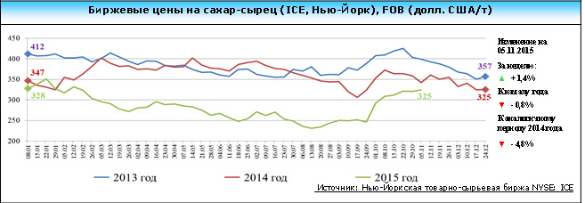

На Нью-Йоркской товарно-сырьевой бирже наблюдалось увеличение биржевых котировок на сахар-сырец. По состоянию на 5 ноября 2015 г. котировки сложились на уровне 325 долл. США/т (+1,4% или 4 долл. США/т за неделю).

